**Отчет**

**о проведении мероприятий, посвященных**

**Международному году языков коренных народов**

**в МКОУ «Арахкентская СОШ» 2019г.**

2019 год объявлен Международным годом родных языков коренных народов. Дагестан многонациональная республика , нашим родным языком является - аварский язык . В целях сохранения родного языка у подросткового поколения и привития любви и уважительного отношения к языку своих предков в нашей школе были проведены следующие мероприятия:

Для учащихся 7-9 кл. было проведено мероприятие «Ч1ахъаги маг1арул мац1ги ц1арги». Учитель родного языка Абдулаева А.У. рассказала детям о значимости родного языка и о возникновении праздника, посвященного родному языку. В второй части мероприятия учащиеся рассказывали наизусть стихотворения дагестанских поэтов и ученицы 9 класса Лабазанова Х.,Саадуева З. и Азизова З. исполнили гимн аварцев.

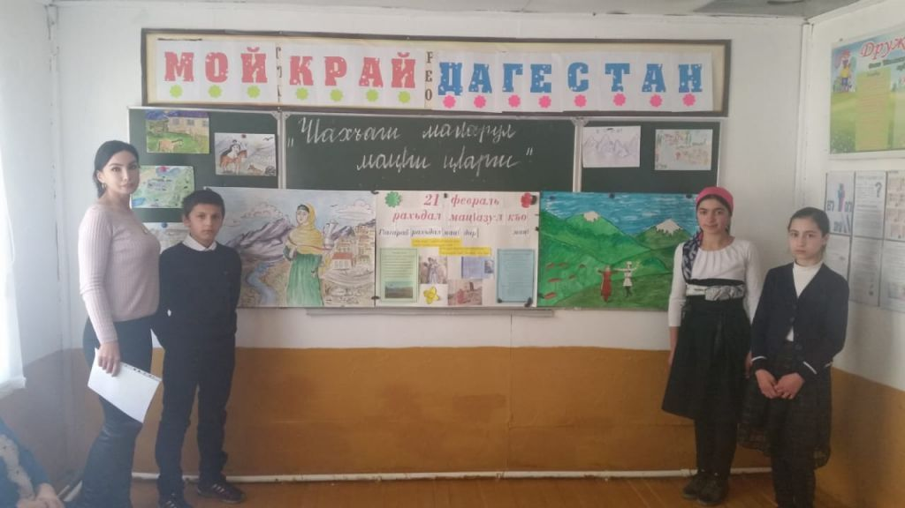

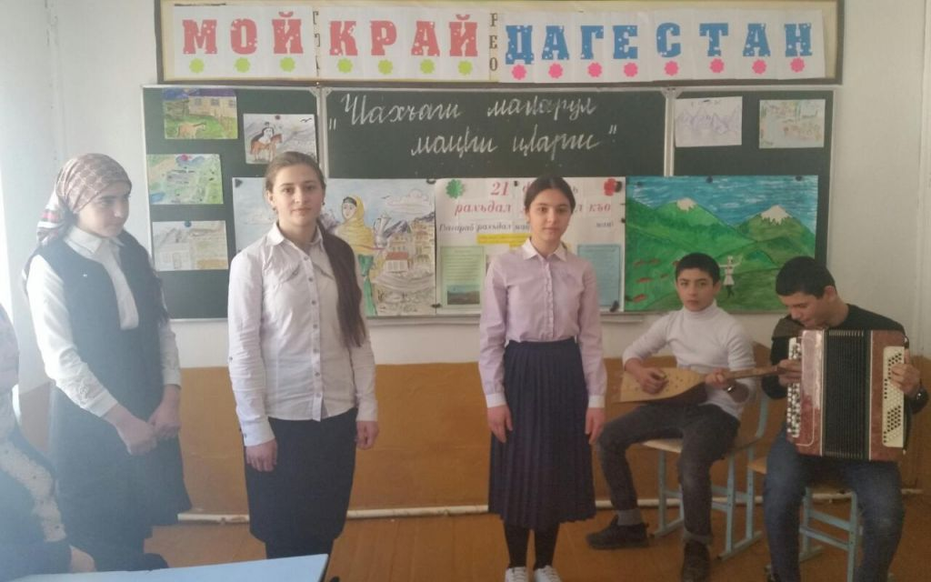

Было проведено внеклассное мероприятие «Люби, цени и уважай родной язык» , в котором приняли ученики 4 и 5 кл. На мероприятии с детьми говорили о важности сохранения родного языка, о том как нужно ценить и любить свой язык. В ходе мероприятия ученицы 5 класса показали национальный танец .

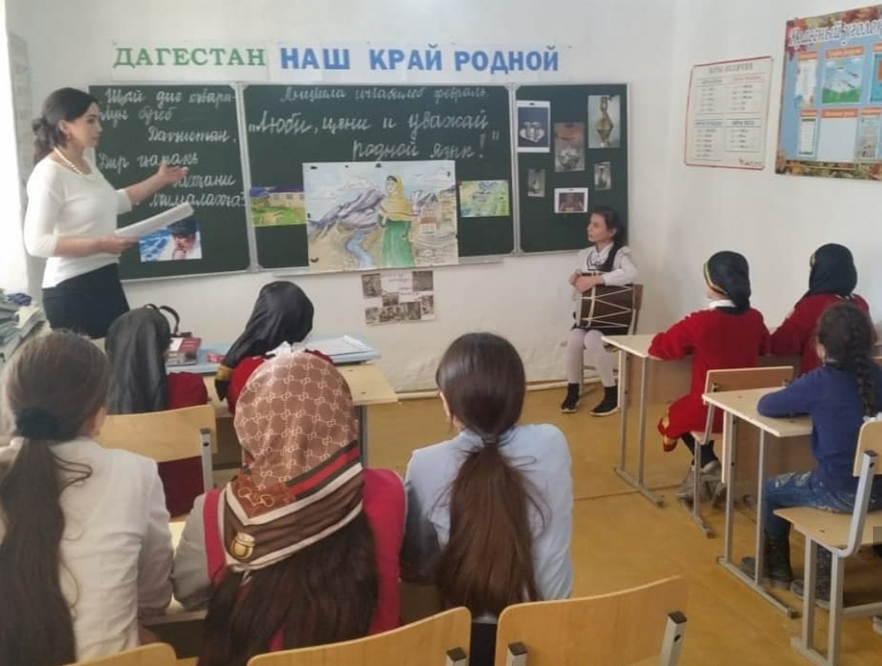

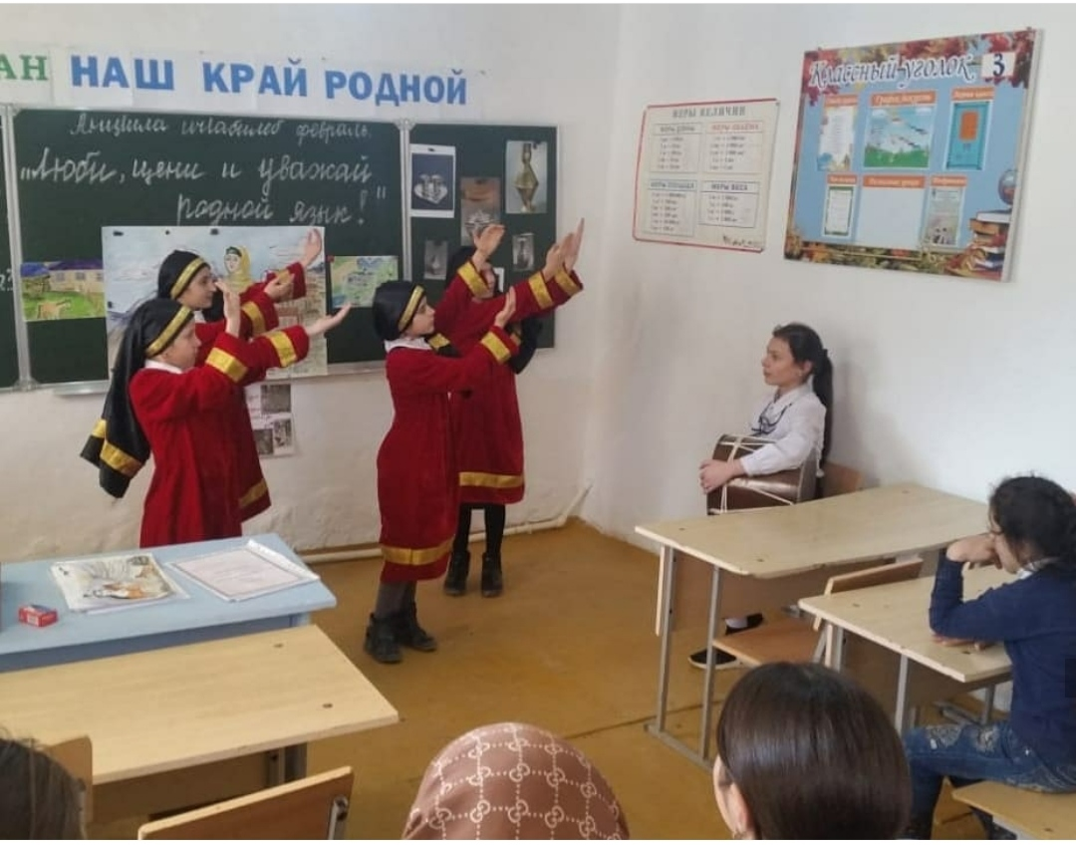

Для учащихся 6 и 7 класса (охват 15 уч-ся). был проведен классный час учителем русского языка и литературы, Магомедовой П.М., на тему «21 октября-День дагестанской культуры и языков».

В ходе мероприятия детям был представлен  рассказ о многолетних обычаях и традициях народов Дагестана: семейно-бытовом укладе, свадебных обрядах и обрядах  при проведении полевых работ. Дети с интересом слушали рассказ о национальной одежде дагестанцев, о мастерах из Кубачи и Унцукуля, об искусстве создания андийских бурок.

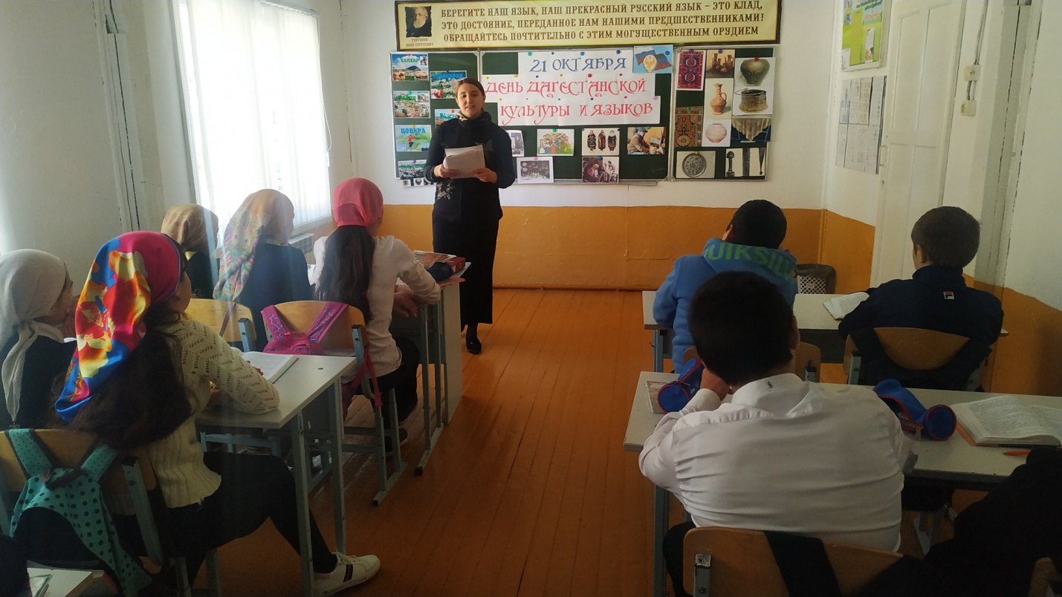

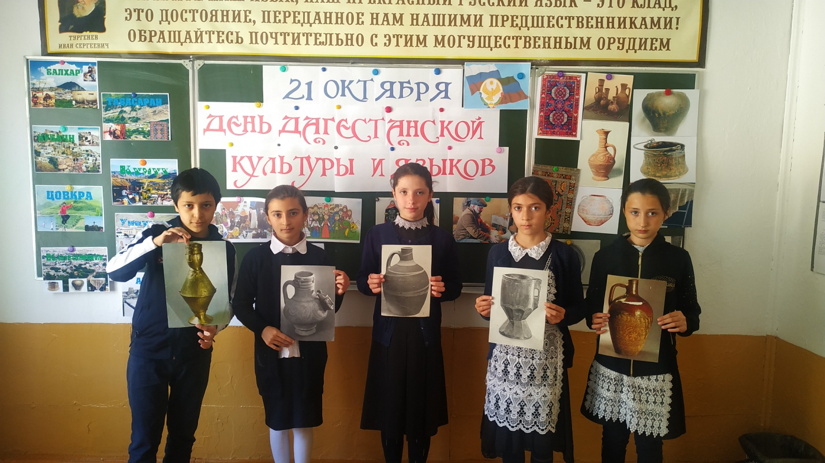

Для учителей и учащихся 8 и 9 класса 23.10.2019 г.был проведен Единый диктант на родном языке «Маг!арухъ». Все работы были проверены и оценены

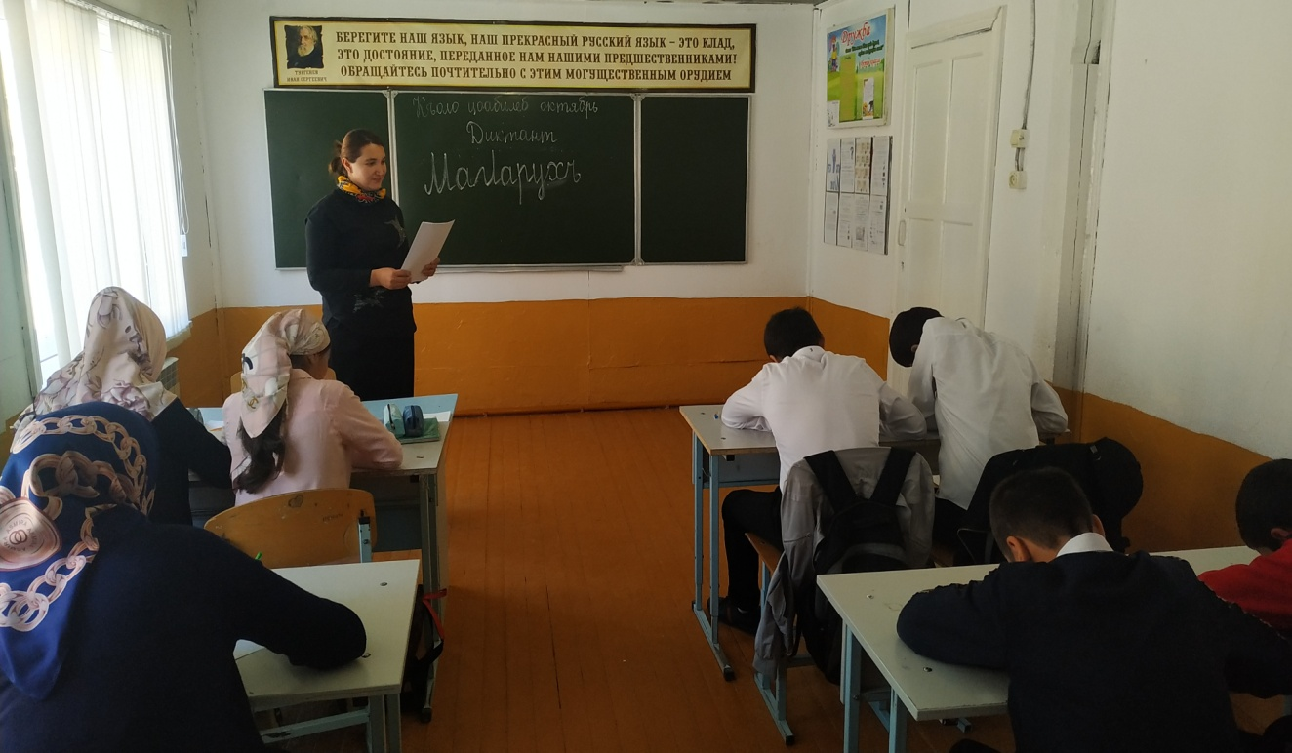

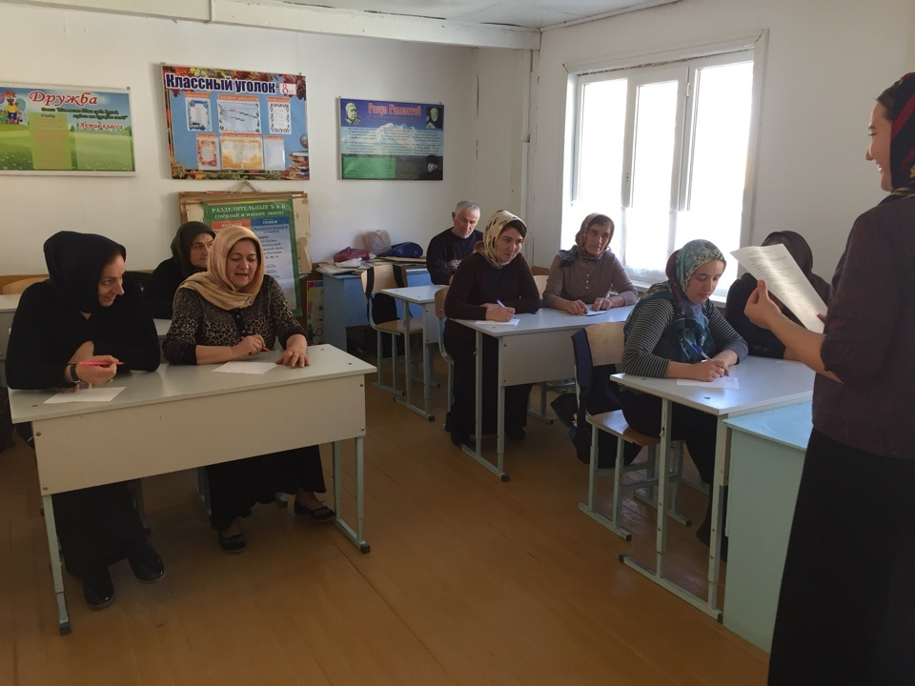

Библиотекарь Ризванова А.Р. провела в 6 классе (охват 8 уч-ся) библиотечный урок с выставкой на тему «Родной язык-родник неисчерпавемый»

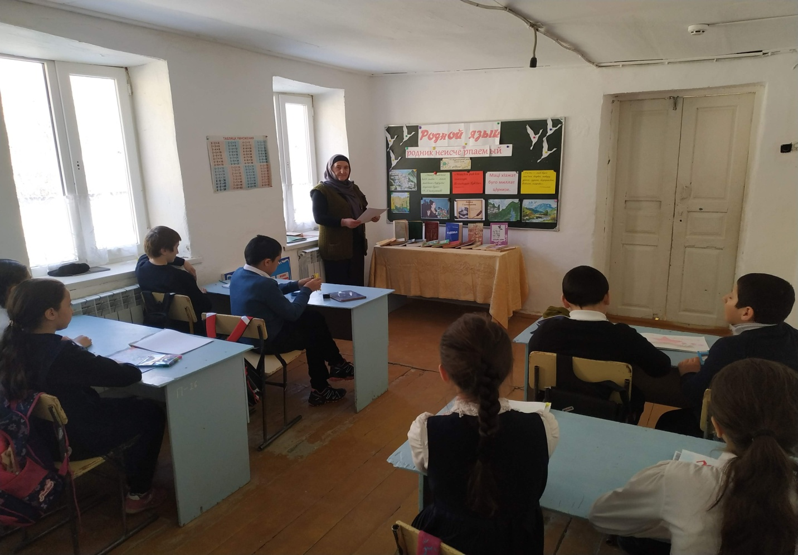

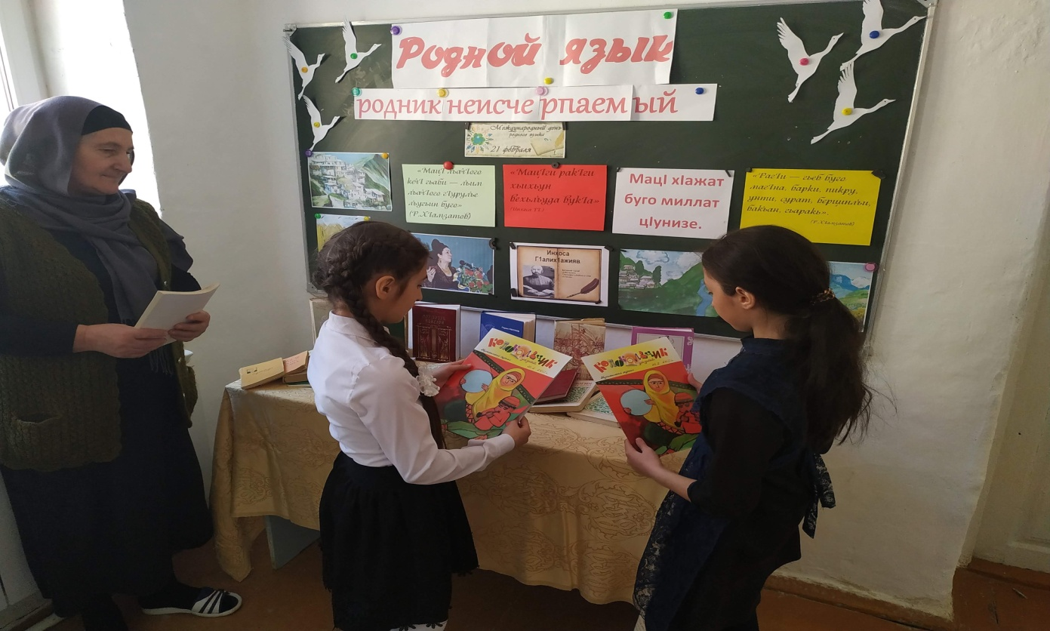

**Директор : Магомедов Х.А.**

**Исполнитель: учитель русского языка и литературы Магомедова П.М.**